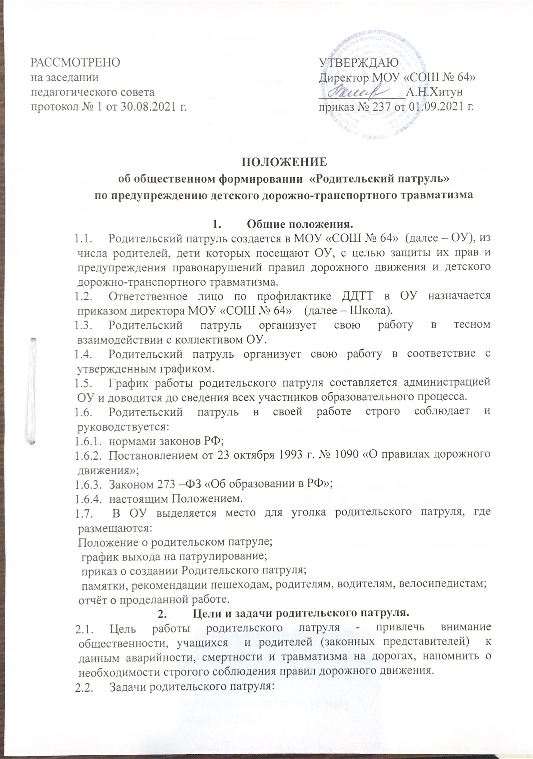

* + 1. контролировать транспортные средства, подъезжающие к ОУ на соблюдение правильной парковки и остановки для высадки пассажиров согласно ПДД;
    2. контролировать транспортные средства на наличие детских удерживающих устройств и в случае выявления нарушений, пропагандировать использовать удерживающие устройства, распространяя информацию в виде памяток;
    3. осуществлять контроль соблюдения правопорядка на территориях, определенных для патрулирования;
  1. В случаях выявления правонарушений, родительский патруль делает замечание в корректной форме, рекомендует обратить внимание на соблюдение правил дорожного движения, в дальнейшем с детьми и родителями (законными представителями) воспитатели проводят профилактические беседы воспитательного характера по предупреждению детского дорожно-транспортного травматизма (далее – ДДТТ).
  2. Родительский патруль, в случае выявления правонарушений учащимися или их родителями (законными представителями), может обратиться к Администрации ОУ и Школы, для дальнейшего предотвращения правонарушений и проведения профилактических бесед с законными представителями воспитанников.

1. **Организация работы родительского патруля.**
   1. Родительский патруль формируется из числа родителей (законных представителей) учащихся ОУ на добровольной основе.
   2. Состав родительского патруля может изменяться в соответствие с утвержденным графиком.
   3. График выхода родительского патруля утверждается директором ОУ.
   4. Примерные маршруты выходов родительского патруля предусматривают патрулирование наиболее опасных участков дорог, прилегающих к ОУ.
   5. Родительский патруль выполняет свою деятельность согласно графику, утвержденному в ОУ.
   6. К добровольной деятельности родительских патрулей допускаются лица старше 18 лет, не имеющих отклонений по состоянию физического здоровья и не имеющие правонарушений в области правил дорожного движения.
   7. Итоги работы родительского патруля ОУ выносятся на родительские собрания.
   8. Количественный состав родительского патруля 3 человека.
   9. Родительский патруль не имеет права:
      1. вступать с участниками дорожного движения в конфликтные ситуации,
      2. использовать ненормативную лексику,
      3. допрашивать правонарушителей с целью установить личность, если те отказываются ее называть,
      4. отвечать на провокации со стороны правонарушителей,
      5. мешать участникам в пересечении дороги, когда те уже вступили на дорогу,
      6. останавливать транспортные средства на ходу.
   10. Родительский патруль обязан:
       1. Быть предельно вежливыми, говорить по существу и обращать внимание, прежде всего на необходимость соблюдения правил дорожного движения во избежание случаев травматизма, смертности и правонарушений на дорогах.
2. **Обязанности членов родительского патруля.**
   1. Родительский патруль осуществляет патрулирование по утверждённому маршруту.
   2. Родительским патрулем выявляются причины и условия, способствующие совершению правонарушений среди детей и родителей (законных представителей). Вносятся предложения по устранению причин ДДТТ.
   3. Родительский патруль в ходе осуществления патрулирования выявляет детей и других лиц, склонных к совершению правонарушений, своим поведением отрицательно влияющих на несовершеннолетних.
3. **Документация родительского патруля.**
   1. Положение об общественном формировании «Родительский патруль» по предупреждению детского дорожно-транспортного травматизма.
   2. Журнал учета выхода родительского патруля.
   3. Маршрут патрулирования родительского патруля.
   4. Справки по итогам рейдов родительского патруля (указываются порядковый №, дата и время проведения, объект проведения рейда, Ф.И.О. участников рейда, результаты проведения рейда).

Вся документация хранится у заместителя директора по ВР и ответственного лица по профилактике ДДТТ в ОУ

ПРИЛОЖЕНИЕ 1

**Состав Родительского патруля:**

1. Руководитель патруля - Леонтьева Вероника Владимировна

2. Кичемазова Наталья Валентиновна

3. Александрова Дарья Сергеевна

4. Кравченко Екатерина Александровна

5. Косолапова Ирина Сергеевна

6. Провоторова Людмила Владимирована

**Маршруты патрулирования:**

1. Дороги и переходы в районе МОУ «Лицей № 47»
2. Дороги и переходы в районе территории детских садиков
3. Улицы, прилегающие к школе.

ПРИЛОЖЕНИЕ 2

**План работы родительского патруля**

**МОУ «СОШ № 64»**

**на 2021/2022 учебный год**

Цель: своевременное выявление и предотвращение случаев нарушений обучающимися правил ДД

|  |  |  |  |
| --- | --- | --- | --- |
| № | Мероприятия | Сроки | Ответственные |
| 1 | Утверждение плана работы, графика патрулирования родительского патруля. | август 2019 г. | Директор, Совет родителей школы |
| 2 | Патрулирование улиц и мест несанкционированного пребывания несовершеннолетних. | В течение учебного года | Родительский патруль |
| 3 | Приглашение семей обучающихся-нарушителей ПДД на школьный совет профилактики | По запросам классных руководителей | Зам. по В,Р., классный руководители |
| 4 | Оказание помощи в организации и проведении дежурств в школе при проведении массовых мероприятий в школе | По плану | Родительский патруль, классные руководители |
| 5 | Проведение профилактических бесед с обучающимися. | По мере необходимости, по учебному плану ОБЖ | Учитель ОБЖ, Члены родительского патруля |
| 6 | Выпуск информационных листовок, буклетов | в течение года | Члены родительского патруля |
| 7 | Итоги работы родительского патруля | на заседаниях Совета профилактики безнадзорности и правонарушений среди несовершеннолетних | Члены родительского патруля |

ПРИЛОЖЕНИЕ 3

**График**

**проведения рейдов родительского патруля**

**на 2021/2022 учебный год**

|  |  |  |  |
| --- | --- | --- | --- |
| Дата | Ф.И.О. | Место патрулирования | Время патрулирования |
| сентябрь | Леонтьева В.В.  Кравченко Е.А  Александрова Д.С. | сквер им. К.В. Благодарова | 7.30 – 8.30  13.30-15.00 |
| октябрь | Кичемазова Н.В.  Косолапова И.С.  Провоторова Л.В. | д\с № 128 | 7.30-9.00 |
| ноябрь | Леонтьева В.В.  Кравченко Е.А  Александрова Д.С. | ул. им. К.В. Благодарова | 8.00 – 8.30  13.00 – 15.00 |
| декабрь | Кичемазова Н.В.  Косолапова И.С.  Провоторова Л.В. | ул. Стахановская | 14.00-17.00 |
| январь | Леонтьева В.В.  Кравченко Е.А  Александрова Д.С. | ул. 2-я Степная | 7.30 – 8.30 |
| февраль | Кичемазова Н.В.  Косолапова И.С.  Провоторова Л.В. | Пешеходные переходы  ул. Буровая | В течение дня |
| Март | Леонтьева В.В.  Кравченко Е.А  Александрова Д.С. | ул. 2-я Степная  ул. 3-я Степная | В течение дня |
| Апрель | Кичемазова Н.В.  Косолапова И.С.  Провоторова Л.В. | Пешеходный переход  ул. Стахановская | 8.00 – 8.30  13.00 – 15.00 |
| Май | Леонтьева В.В.  Кравченко Е.А  Александрова Д.С. | ул. Буровая | 13.30-15.00 |